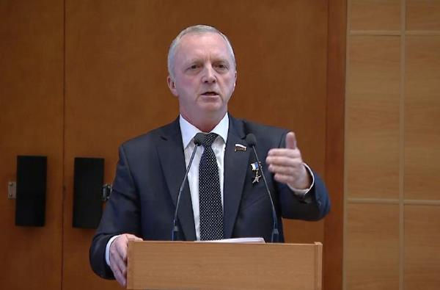
Депутат Государственной Думы,
Герой Российской Федерации
Игорь Станкевич

КОНСТИТУЦИЯ – ЭТО ОСНОВОПОЛАГАЮЩИЙ ДОКУМЕНТ, КОТОРЫЙ ЗАКРЕПЛЯЕТ БАЗОВЫЕ ПРИНЦИПЫ НАШЕЙ ЖИЗНИ

В текущем году исполнилось не только 27 лет действующей Конституции РФ, но 102 года со дня принятия первой отечественной Конституции – Конституции РСФСР 1918 года. Всего же за этот период было принято восемь конституций.
Отдавая должное текстам первых конституций, уже являющихся памятниками права, нелишним будет заглянуть в них не только историкам и юристам, но и всем, кто интересуется документами первоисточниками. К примеру, в первой Конституции была закреплена диктатура пролетариата, в ней декларировалось всеобщее равенство, которого по факту не было. Устанавливалась трудовая повинность, значительная часть населения была поражена в избирательных правах, а отдельные группы лиц могли быть лишены элементарных прав человека на жизнь и на свободу только за социальное происхождение, род занятий, высказанные суждения. Документ 1936 года позволял расширять Уголовный кодекс и при этом придавать обратную силу новым уголовным нормам, что давало возможность их неограниченного применения.
Благодаря действующей Конституции у нас впервые появился: Президент, который избирается прямым голосованием; Парламент, который избирается народом; право на частную собственность, на свободу слова и передвижения. Одним из важных достижений стала вторая глава, которая провозгласила права и свободы человека, и самого человека – высшей ценностью в обществе. Именно в Конституции 1993 года впервые был предусмотрен институт Уполномоченного по правам человека.
Можно ли назвать ее идеальной? Нет. Она написана в сложное время: предательство руководства страны и развал Советского Союза в 1991 году, неимоверное давление со стороны запада, подорванная экономика, нравоучения псевдолибералов и воротил рыночной экономики. Но сегодня появилась возможность внести существенные, кардинальные изменения, защищающие наше государство.
На общероссийском голосовании 22 апреля каждому из нас предстоит сделать ответственный шаг в закреплении новых норм в нашем основном законе, подчеркну, норм, востребованных временем.
Фракция «ЕДИНАЯ РОССИЯ» поддержала поправки в Конституцию с самого начала, когда Президент внес соответствующую инициативу. Два месяца рабочая группа анализировала сотни предложений. Закон принят, подписан Президентом России, получил одобрение Конституционного суда.
Основные нововведения касаются: безопасности, суверенитета и территориальной целостности Российской Федерации; социальной политики и культуры; полномочий Президента, Правительства и Федерального Собрания РФ; судебной системы и прокуратуры; федеративного устройства и местного самоуправления.
На мой взгляд, САМОЕ ГЛАВНОЕ - изменения, касающиеся социальной сферы, а значит каждого из нас. В частности, в совместном ведении Российской Федерации и регионов должна находиться защита семьи, материнства, отцовства и детства, защита института брака как союза мужчины и женщины, создание условий для достойного воспитания детей в семье, а также для осуществления совершеннолетними детьми заботы о своих родителях.
Кроме того, на общенародное голосование выносится поправка, которая закрепляет не просто необходимость регулярного повышения пенсий, но и то, что индексация пенсионных выплат должна осуществляться не реже одного раза в год. Надеюсь, что 22 апреля эта поправка станет конституционной нормой, и индексацию нельзя будет приостановить федеральным законом, точно также, как нельзя будет отменить норму о том, что минимальный размер оплаты труда (МРОТ) должен быть не ниже величины прожиточного минимума трудоспособного населения. Напомню, только в прошлом году депутаты приняли такое решение в Федеральном законе от 27.12.2019г. № 463-ФЗ «О внесении изменений встатью 1 Федерального закона «О минимальном размере оплаты труда», и теперь норма вошла в основной закон страны.
Второй наиважнейший момент изменений Конституции пресекает любые пересуды о возможном отделении от России каких-либо территорий, четко закрепляет суверенитет нашей страны и ее территориальную целостность.
Считаю принципиальным закрепление в основном законе постулата, что Российская Федерация чтит память защитников Отечества, обеспечивает защиту исторической правды. Умаление значения подвига народа при защите Отечества не допускается. При этом Россия принимает меры по поддержанию и укреплению международного мира и безопасности, обеспечению мирного сосуществования государств и народов, недопущению вмешательства во внутренние дела государства.
Думаю, большинство россиян согласится с ужесточением закрепленных в Конституции требований ко всем занимающим государственные посты, начиная от Президента, членов Совета Федерации, депутатов Государственной Думы, губернаторов, судей, прокуроров, включая всех государственных и муниципальных служащих, о наличии одного гражданства и о запрете иметь счета (вклады), хранить наличные денежные средства и ценности в иностранных банках, расположенных за пределами территории РФ.
Уверен, что на общероссийском голосовании мои соотечественники, как и моя семья, придут на участки выступить ЗА поддержку этих существенных и важных изменений в ОСНОВНОЙ ЗАКОН нашей страны.

